Положение
Ночной забег «Москва не спит»

Ночной забег «Москва не спит» – спортивный забег, проходящий в живописном парке 850-летия Москвы на территории лыжно-биатлонного комплекса.

- Цели и задачи забега
- развитие массового спорта;
- повешение спортивного мастерства участников;
- привлечение населения к регулярным занятиям физической культурой и спортом;
- поддержка бегового любительского движения в Московском регионе;
- популяризация детского спорта.

- Руководство забега
Организаторы забега – содружество компаний: «Arta-Sport» и «GoSport».

- Место и время проведения забега
Забег проводится в ЮВАО г. Москвы, в парке 850-летия Москвы, на территории лыжно-биатлонного комплекса (55.653371° 37.780026°).

Дата проведения – 28 ноября 2020 г. (суббота):
16:05 – заход солнца – начало детских соревнований;
19:00 – начало основных соревнований.

Описание трассы: асфальтово-плиточное покрытие, рельеф – слабопересеченный (на круге 10 км имеется два затяжных подъема), ширина – 3-8 м, по всей трассе работает освещение.

- Регистрация на забег
К детским забегам допускаются участники 2003 г.р. и младше, к основным забегам – участники 2002 г.р. и старше, ознакомившиеся с настоящим положением и прошедшие предварительную регистрацию.

Регистрация на детские забеги – https://arta-sport.ru/event522.html
Регистрация на основные забеги – http://racetime.chrono.zelbike.ru/NightMos

Окончание предварительной регистрации – 27 ноября в 15:00.

Стартовые протоколы (регламент) – 27 ноября до 21:00 на сайте – https://arta-sport.ru/.
- Категории участников и дистанции
Детские забеги
- мальчики, девочки 2015 г.р. и младше – 400 м
- мальчики, девочки 2013-2014 г.р. – 1 км
- мальчики, девочки 2011-2012 г.р. – 2 км
- юноши, девушки 2009-2010 г.р. – 3 км
- юноши, девушки 2007-2008 г.р. – 3 км
- юноши, девушки 2005-2006 г.р. – 6 км
- юноши, девушки 2003-2004 г.р. – 6 км
Основные забеги
- мужчины, женщины 2002 г.р. и старше – 5 км
- мужчины, женщины 2002 г.р. и старше – 10 км
- мужчины, женщины 2002-1991 – 20 км
- мужчины, женщины 1990-1981 – 20 км
- мужчины, женщины 1980-1971 – 20 км
- мужчины, женщины 1970-1961 – 20 км
- мужчины, женщины 1960 и старше – 20 км

- Описание предоставляемых услуг для участников забега
Детские забеги
- теплые раздевалки
- электронный хронометраж
- медаль на финише
- фото
- питание на финише
- разметка и контроль трассы
- камера хранения
- медицина
- лидирование бегуна/велосипедиста в первом забеге на каждой дистанции

Основные забеги
- теплые раздевалки
- электронный хронометраж
- разметка и контроль трассы
- медицина
- камера хранения
- лидирование велосипедиста на каждой дистанции
- горячее питание на финише
- фото
- медаль на финише
Стартовый пакет для участников основных забегов
- номер участника с электронным чипом
- питательный батончик
- путеводитель + правила + схема трассы
- мешок для камеры хранения

- Программа забега
Основная регистрация
С 13:30 – выдача номеров участникам забега, заканчивается за 30 минут до своего старта
15:30 – начало работы камеры хранения (перед входом в стартовый городок)
15:50-16.05 – сбор участников, детская разминка (в стартовой зоне)
Детские забеги
16:05-18:30 – проведение детских забегов
18:30 – начало церемонии награждения по итогам детских забегов
Основные забеги
19:00 – старт забега на 10 и 20 км (1 и 2 круга х 10 км)
19:15 – старт забега на 5 км (1 круг х 5 км)
21:00 – начало церемонии награждения по итогам основных забегов
22:00 – закрытие соревнований

- Стартовый взнос
Детские забеги
- 300 рублей при регистрации до 22:00, 15 ноября
- 400 рублей при регистрации до 22:00, 23 ноября
- 500 рублей при регистрации до 15:00, 27 ноября
- 600 рублей при регистрации 28 ноября

Основные забеги
Забег на 5 и 10 км
- 800 рублей при регистрации до 22:00, 15 ноября
- 1000 рублей при регистрации до 22:00, 23 ноября
- 1200 рублей при регистрации до 15:00, 27 ноября
- 1500 рублей при регистрации 28 ноября

Забег на 20 км
- 1000 рублей при регистрации до 22:00, 15 ноября
- 1200 рублей при регистрации до 22:00, 23 ноября
- 1500 рублей при регистрации до 15:00, 27 ноября
- 2000 рублей при регистрации 28 ноября

В случае введения ограничений, забег переносится на другую дату. Стартовый взнос переходит на следующий забег.

- Награждение участников забега
Победители и призеры детских забегов в каждой категории участников награждаются медалями, дипломами и призами от организаторов (партнеров).
Победители и призеры основных забегов на 5, 10, 20 км (в абсолюте) награждаются медалями, дипломами и призами от организаторов (партнеров), 20 км (в возрастных группах) награждаются медалями и дипломами.

- Проезд
Адрес для навигации – Москва, Марьинский парк, 4.
Остановка Метро Братиславская (ул. Перерва), далее на автобусе 762, 824 или 957 (5 остановок) до остановки 8-й микрорайон Марьинского парка, далее пешком около 500 м до лыжно-биатлонного комплекса (место проведения забега).

- Контакты
Организация: 8-916-636-37-10 Ирина.
Партнеры, сотрудничество: 8-926-560-89-38 Денис.
Программа, трасса, проезд: 8-925-437-29-40 Вадим.

- Схема кругов
Детские забеги
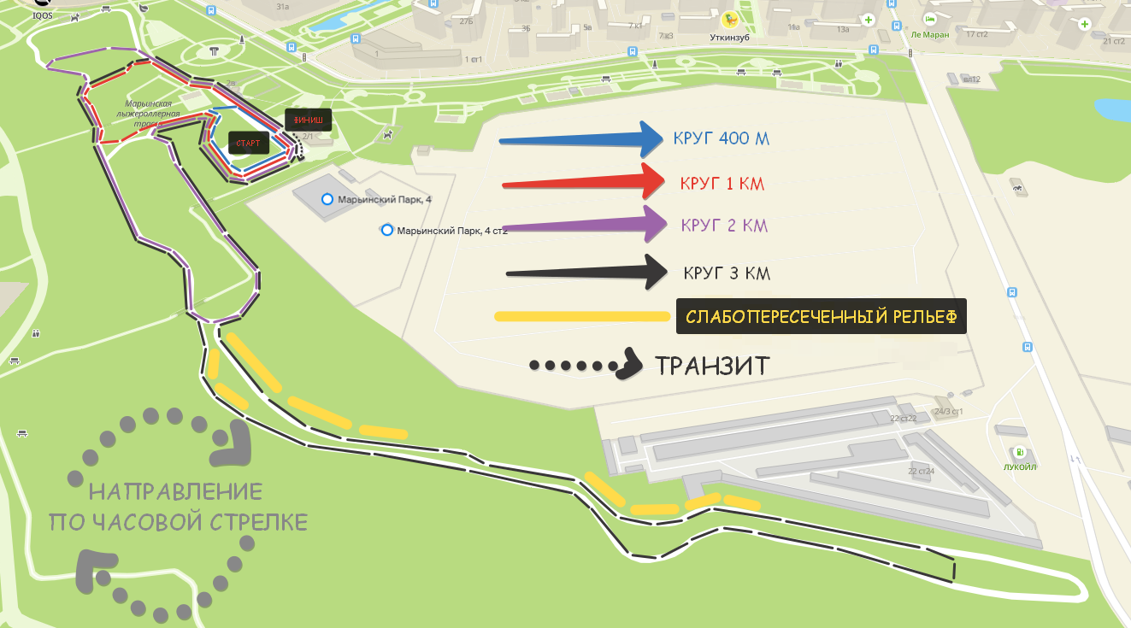

Основные забеги
https://yandex.ru/maps/?um=constructor%3Af61a19b92cb8d4bd34e8b0091d6b4b1248a74250c6283f11faf67e9337b4989a&source=constructorLink
Направление движения – по часовой стрелке.
Синяя линия – круг 5 км (дистанция 5 км).
Красная линия – круг 10 км (дистанции 10 и 20 км).

